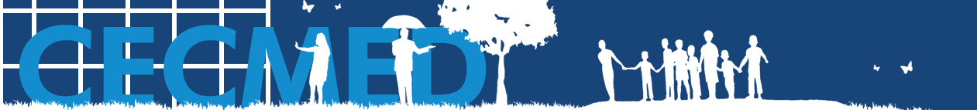
NOTA INFORMATIVA DEL CECMED SOBRE LA MODALIDAD TERAPÉUTICA: HOMEOPATÍA Y LA APROBACIÓN DEL PrevengHo®Vir

Teniendo en cuenta la situación epidemiológica a nivel nacional e internacional que se presenta ante la COVID-19, y el cumplimiento de lo reglamentado en las Disposiciones Reguladoras establecidas por el CECMED, se evaluó y aprobó el medicamento homeopático PrevengHo®Vir presentado por la Empresa Laboratorios AICA perteneciente a BioCubaFarma, como una alternativa para la prevención de la influenza, enfermedades gripales, dengue e infecciones virales emergentes, recomendando su uso en condiciones de riesgo epidemiológico, sin limitar la aplicación de otros medicamentos.

Como modalidad terapéutica de la Medicina Natural y Tradicional (MNT), la homeopatía es reconocida por la Organización Mundial de la Salud (OMS) desde la aprobación de la Resolución de la Asamblea Mundial sobre medicina tradicional (WHA62.13), adoptada en 2009 y está contemplada en su estrategia sobre MNT para el período 2014-2023, actualizada “…sobre la base de los progresos realizados por los países y los nuevos problemas que se plantean actualmente en el campo de la medicina tradicional… ya que la Medicina Tradicional y Complementaria, practicada en casi todos los países del mundo y cuya demanda va en aumento, es una parte importante y con frecuencia subestimada de la atención de salud”.

En consecuencia, con las proyecciones de la OMS, en el mismo año 2009 Cuba adoptó la Resolución Ministerial 261/2009, actualizada en 2015 con la resolución 381/2015, donde reguló las 10 modalidades de la MNT, entre las que se incluye oficialmente la homeopatía.

El CECMED, como Autoridad Reguladora de Medicamentos, Equipos y Dispositivos Médicos de la República de Cuba, encargada de promover y proteger la salud pública, a través de un sistema regulador capaz de garantizar el acceso oportuno al mercado de productos con calidad, seguridad, eficacia e información veraz para su uso racional, en el año 2011 emitió dos regulaciones sobre esta modalidad, la 53/2011 sobre el Registro de los Medicamentos Homeopáticos para uso humano y la 58/2011 en la que se establecieron las Buenas Prácticas de Fabricación de estos medicamentos.

En el año 2013, se incluyó un grupo de medicamentos homeopáticos dentro del cuadro básico de productos naturales en Cuba y en la actualidad hay 20 productos homeopáticos en el cuadro básico cubano, incluyendo el PrevengHo Cólera, el PrevengHo Dengue, TratHo Cólera y TratHo Dengue, que se han empleado en otras contingencias epidémicas como en la Leptospirosis, el Dengue, el Cólera y el medicamento homeopático NoDEGRIP, administrado a la población cubana en el 2009 ante la gripe A (H1N1).

CECMED
La Habana, 04 de abril de 2020

